CHỦ ĐỘNG ỨNG PHÓ VỚI BIẾN ĐỔI KHÍ HẬU- CƠN BÃO SỐ 3(Yagi).

Thực hiện Công văn của Ban Thường vụ LĐLĐ tỉnh Điện Biên, Huyện Mường Chà, Sở GD tỉnh Điện Biên, Phòng GDĐT Huyện Mường Chà về việc chỉ đạo công tác phòng, chống cơn bão số 3 năm 2024.
Ban giám hiệu cùng tập thể sư phạm nhà Trường PTDT BT THCS Huổi Lèng đã chủ động ứng phó ảnh hưởng của Bão số 3. Thực hiện tốt các công tác phòng, chống thiên tai, bão lũ. Ngay từ tháng 8, Quyết định thành lập Ban an toàn trường học, phòng chống thiên tai và biến đổi khí hậu năm học 2024 – 2025 của Hiệu trưởng trường PTDTBT THCS Huổi Lèng được ban hành, đã xây dựng và hoàn thiện phương án phòng chống thiên tai của đơn vị.
Nhà trường đã phối hợp chặt chẽ với chính quyền địa phương, cơ quan, đơn vị để tuyên truyền, vận động giáo viên thực hiện nghiêm các giải pháp ứng phó với bão, để có những chuẩn bị tốt nhất, ứng phó kịp thời với cơn bão số 3.
Triển khai công điện điện cảnh báo bão của các cấp. thông báo về diễn biến của cơn bão cho nhân dân biết để chủ động phòng tránh. Chủ động cập nhật thông tin và thường xuyên thông báo các văn bản chỉ đạo của cấp trên về tình hình ảnh hưởng của cơn bão số 3 đến giáo viên, phụ huynh học sinh được biết, chủ động phối hợp, chuẩn bị để phòng chống bão, lũ, thiên tai. Chuẩn bị lực lượng, bố trí cán bộ, giáo viên sẵn sàng huy động các phương tiện, trang thiết bị để tham gia sơ tán, di dời. Chú ý nơi ở sinh hoạt khu nội trú, bán trú, việc đi lại của học sinh. Kiểm tra cơ sở vật chất, trang thiết bị, sách vở, bờ tường, kè của trường và chặt tỉa các cành cây, cây có nguy cơ gãy đổ…
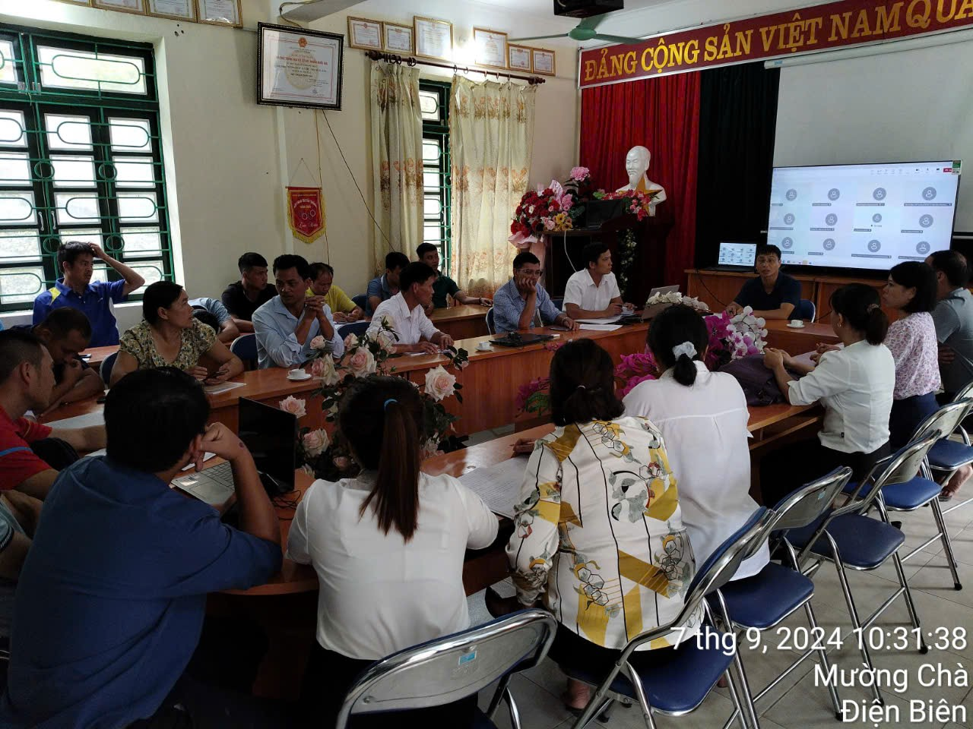
Ảnh: Tham gia họp trực tuyến cùng lãnh đạo PGD & ĐT Mường Chà và các đơn vị trong huyện sáng ngày 07/9 và sự chỉ đạo công tác phòng chống bão lũ của BGH nhà trường tới toàn thể CB, GV, NV nhà trường
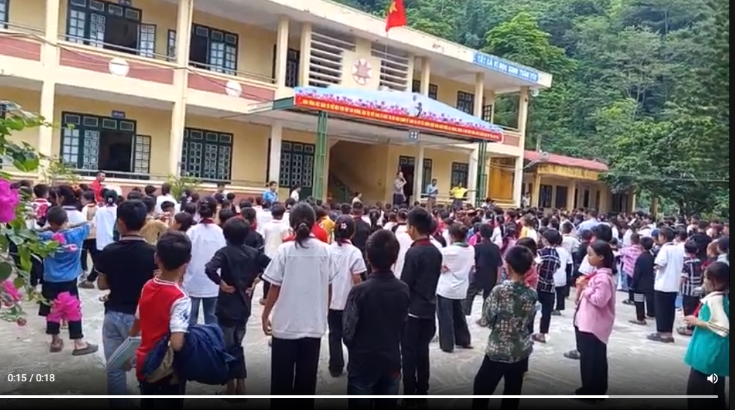
Ảnh: Các thầy cô thông báo tình hình cho hơn 300 em học sinh trước khi về nhà.
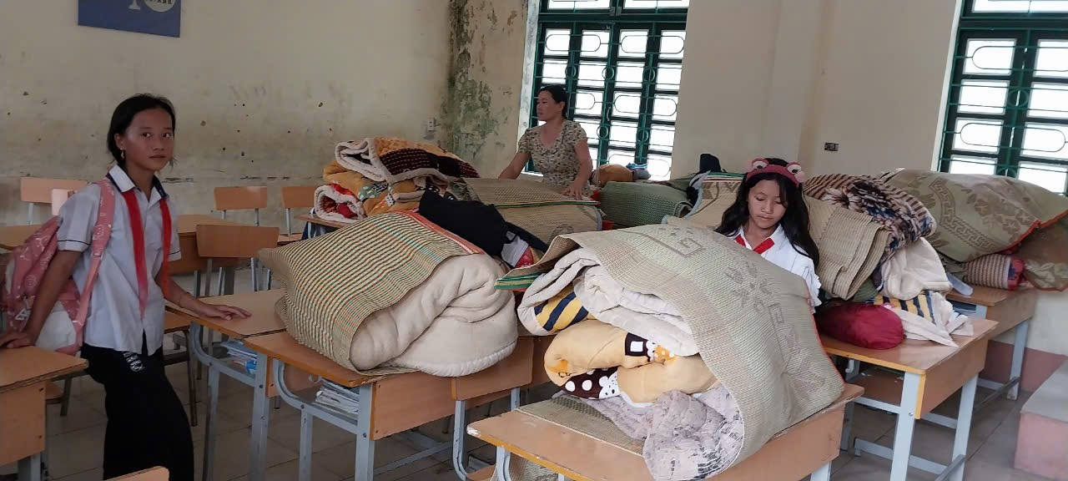
Ảnh: GV cùng HS di chuyển đồ dùng cá nhân lên vị trí an toàn
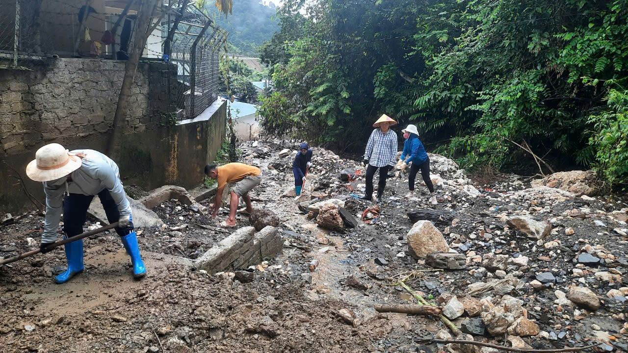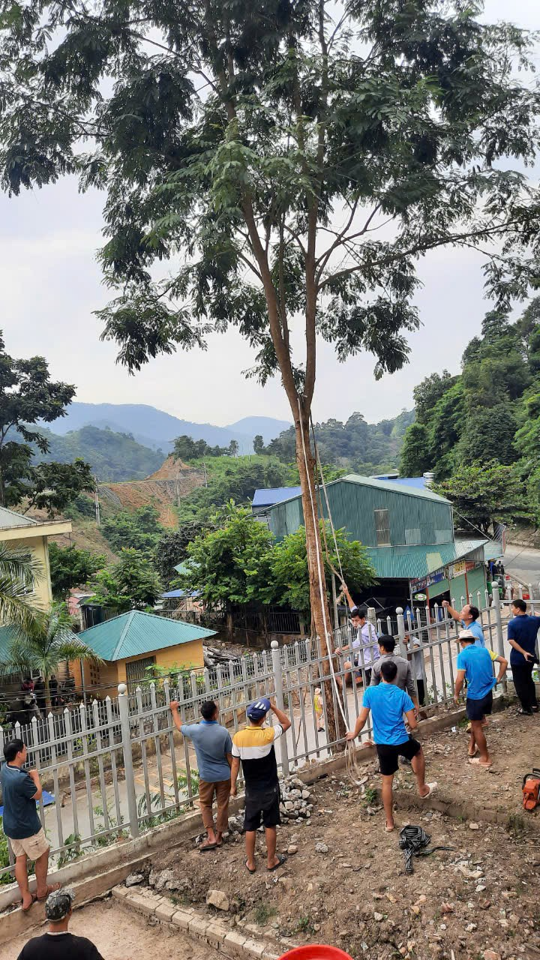
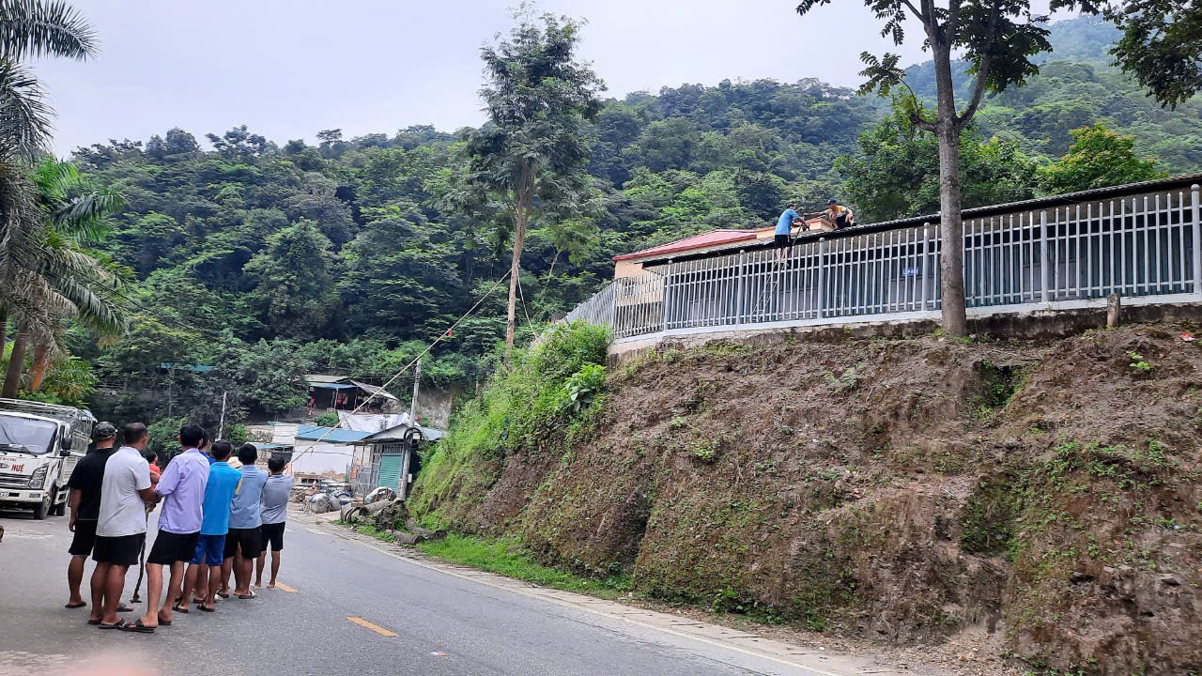
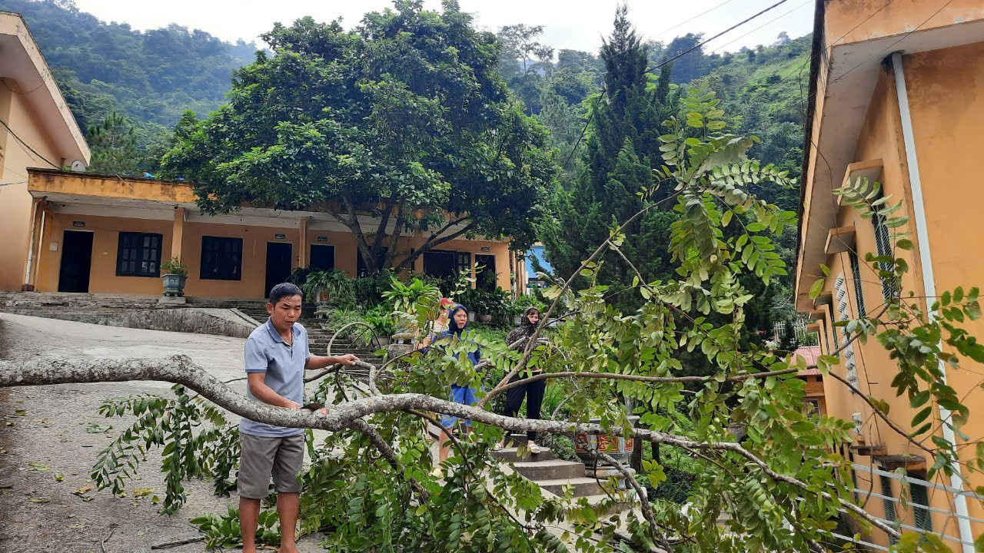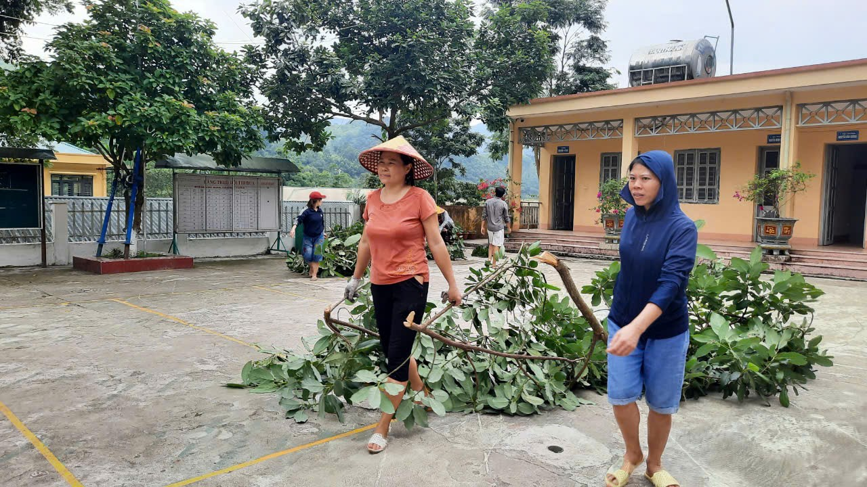

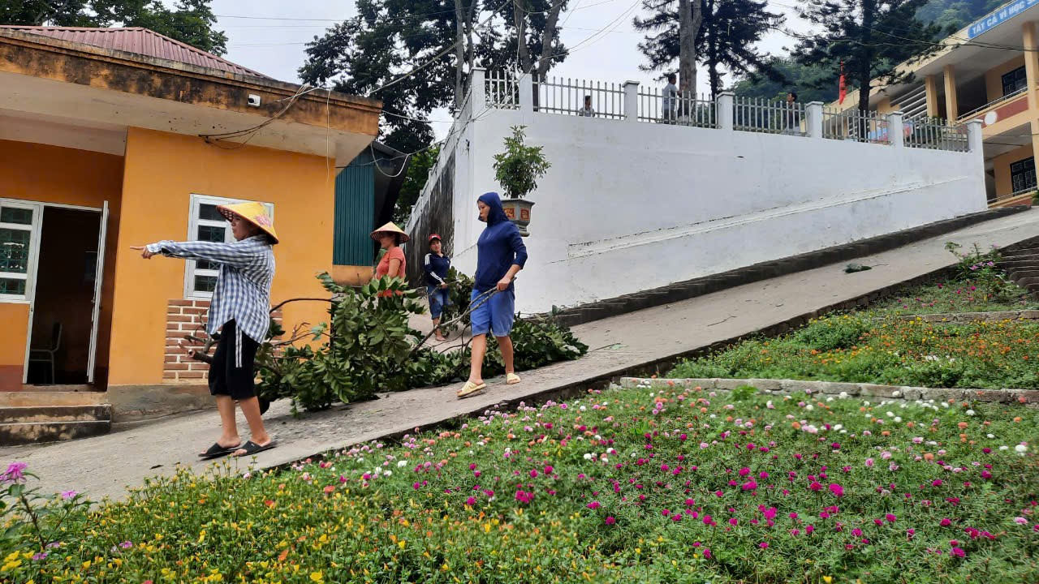
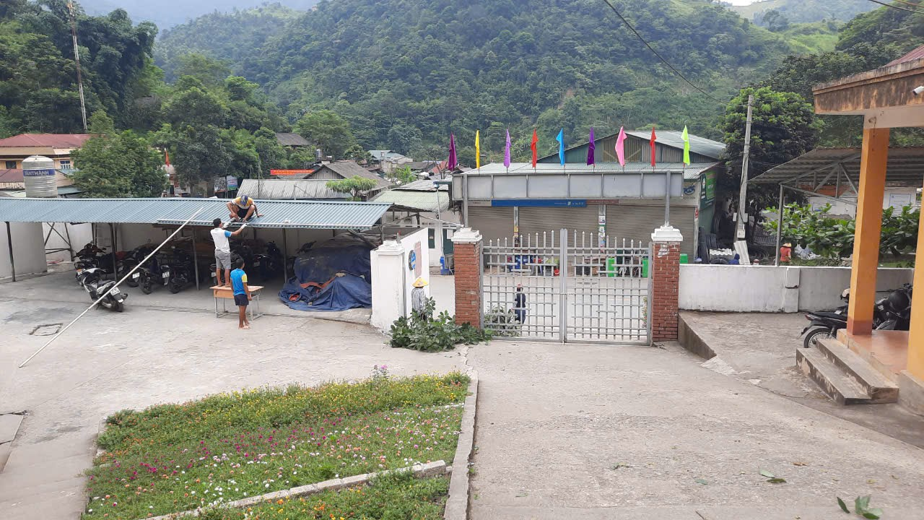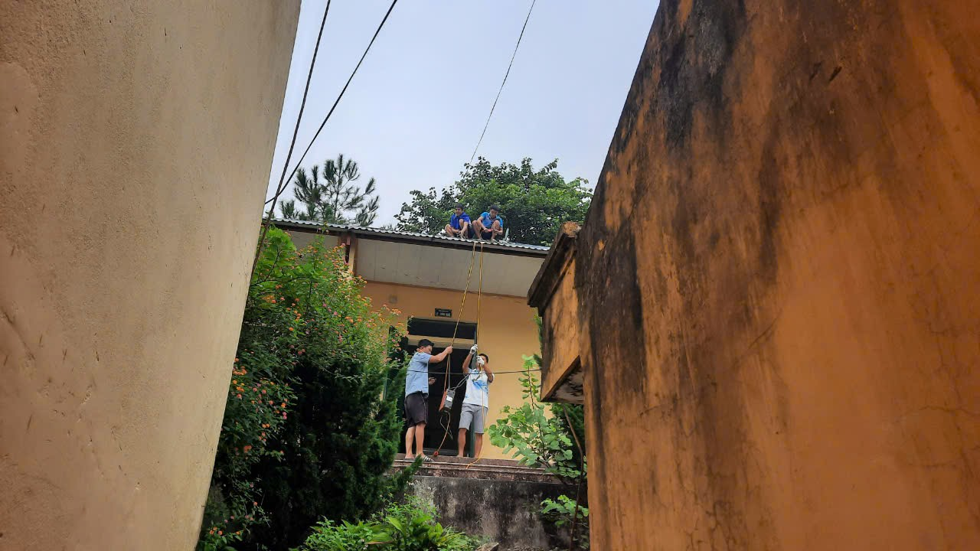
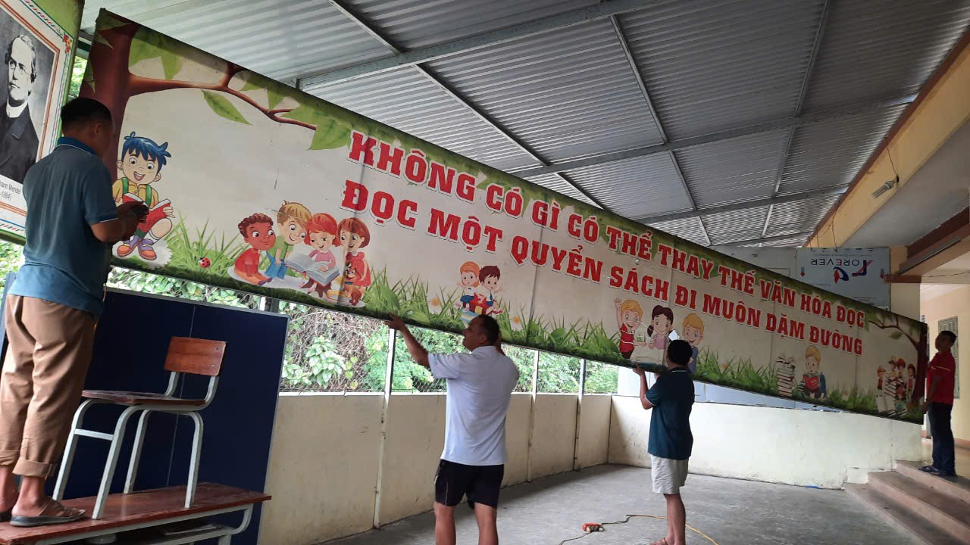
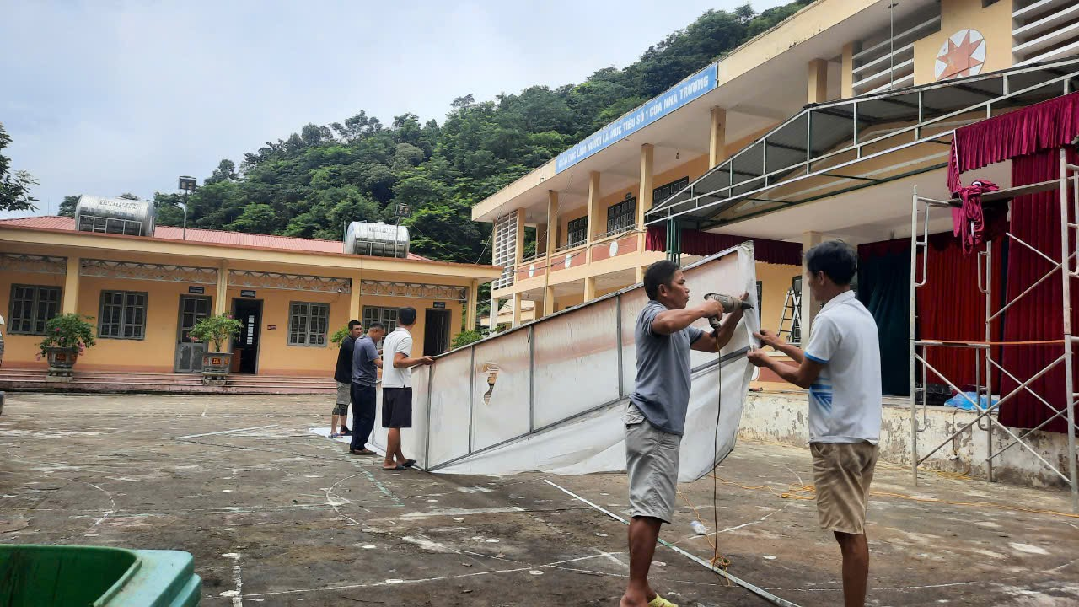

Chúc tất cả mọi người sẽ vững vàng, vượt qua mọi khó khăn thử thách, chung tay ứng phó với ảnh hưởng của biến đổi khí hậu thật may mắn và thành công.

